

**#reportName#**

**截止至#createDate#**

编制：

审查：

批准：

#reportName#   
**截止至#createDate#**

## 设备简图

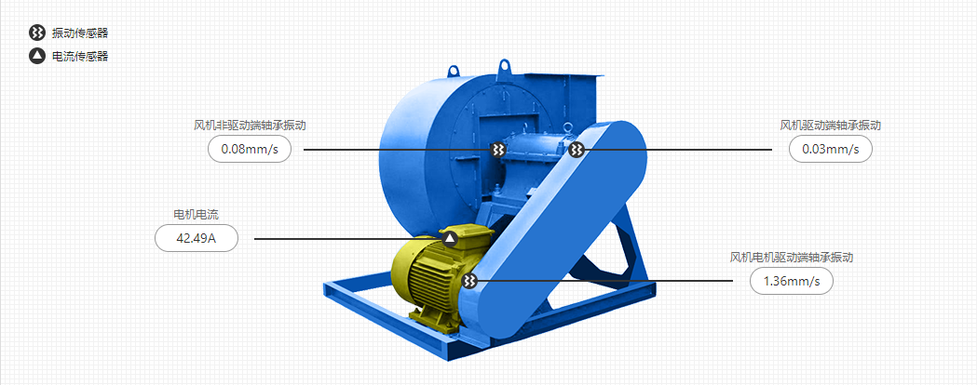

## 设备运行状态概览

### 设备当前运行状态

|  |  |
| --- | --- |
| **当前设备状态** | **预警** |
| **启动时间** | **#startTime#** |
| **连续运行时长** | **#continueTime#** |
| **总运行时长** | **#totalTime#** |
| **总启动次数** | **#stopTimes#** |

### 报告周期内运行状态统计

#picRunningStatus#

## 设备报警状况概览

### 3.1当前阈值报警情况

#tableAlarmThreshold#

### 3.2当前算法报警统计

#picAlarmStatistics#

### 3.3算法报警趋势

#picAlarmTrend#

## 4．振动图谱分析

◆**分析结果：**

#paragraphGraphDataItems#

## 诊断结果

◆**可能故障：**

#paragraphDiagnosisResults#